**BULANIK MANTIK VE YAPAY SİNİR AĞLARINA GİRİŞ ÖDEV1**

**KONU: Hava kirlilik oranı; doğal gaz kullanım oranı, mevsim ve nüfusa bağlıdır.**

**İnputlar**

* Nüfus

**Araştırmalarım sonucu inputların etkisini şekildekine benzer şekilde belirledim ve modelimi buna göre tasarladım**

* Doğalgaz kullanım oranı
* Mevsim

**Output**

* Hava kirlilik oranı

**1) Fuzzification (Bulanıklaştırma) Kısmı**

**1.a) Nüfus ()**

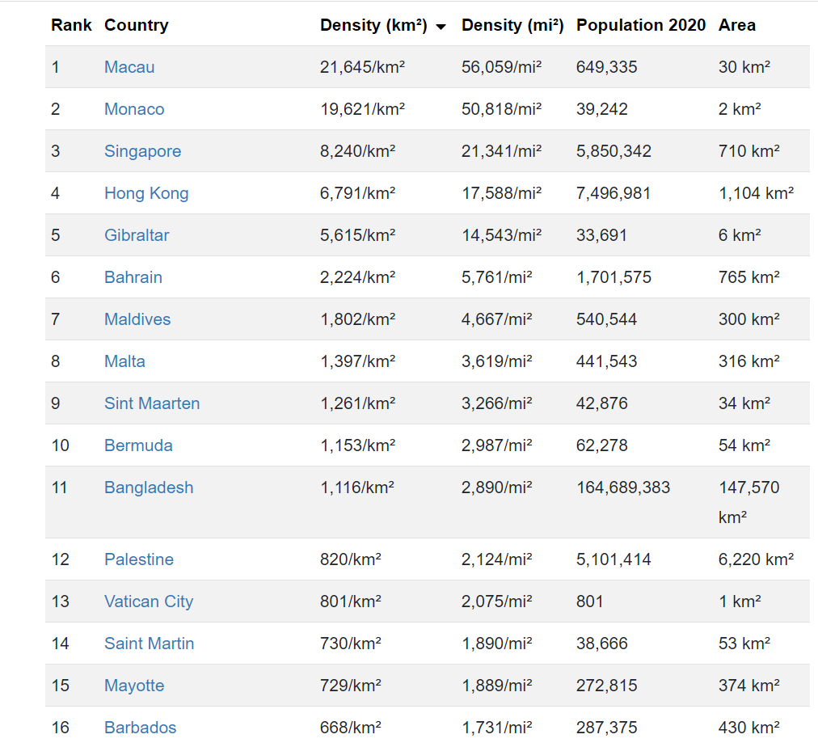Yaptığım araştırmalara göre hava kirlilik oranı konusunda en önemli değişken nüfus yoğunluğu idi.Bir başka deyişle nüfus yoğunluğu en yüksek olan ülkelerde hava kirliliği çok yüksek olmakta.Tabi ki doğal gaz kullanımı yüksek olan ülkelerde bu oran düşüyor.Bunun yanı sıra deniz veya okyanuslara komşuluk durumları, yeşil alanların yoğunluğu, endüstriyel yapısı gibi faktörler de çok ciddi parametreler fakat ödevde istenen doğrultuda bunlar bu ödevin perspektifinin dışındadır.

Yanda görüldüğü üzere başına düşen popülasyon olarak en kalabalık ülke sıralamasında grafiğin son kısmında bir kırılma var.Yani en yüksek yoğunluktaki ülkelerden çok az sayıda var.Burada çok ayrı bir grup var.Keskin şekilde ayrılmış ama dar bir grup.

Sekil1

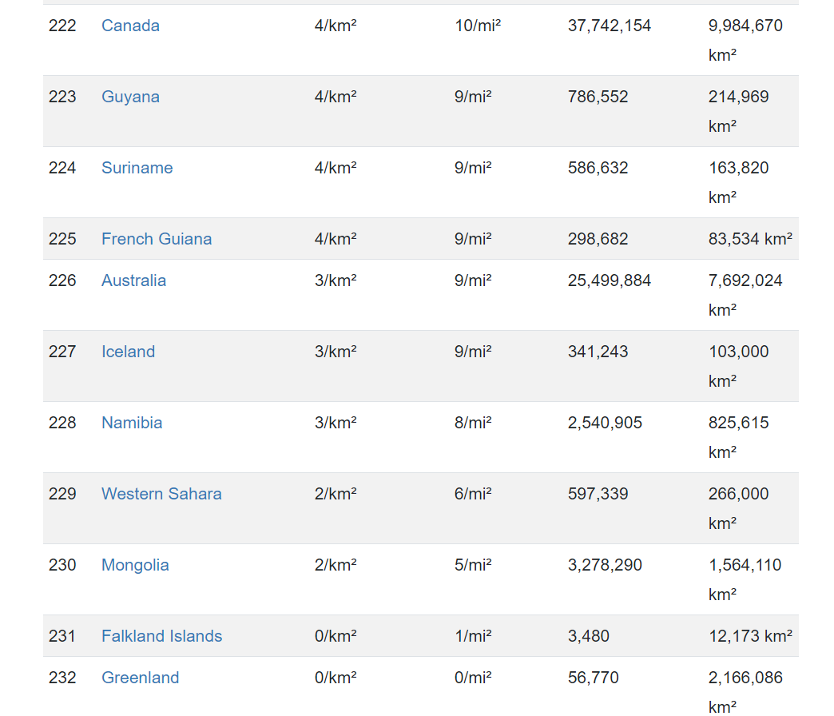

Sekil3

Sekil2

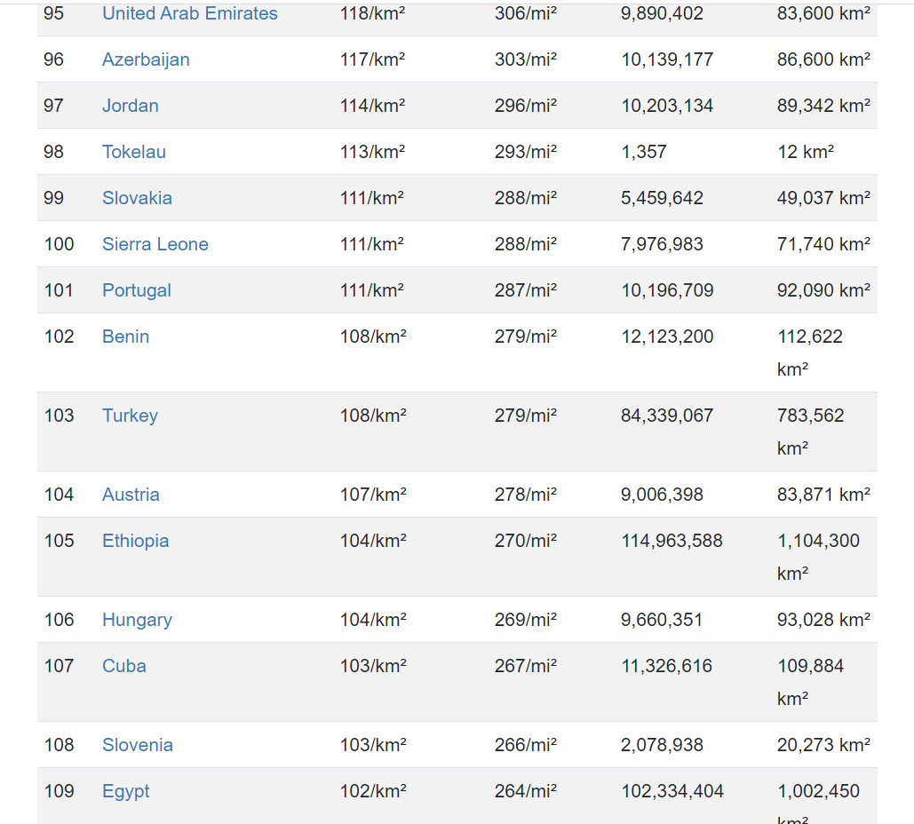

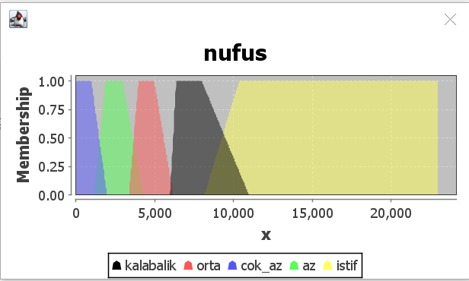**[Worldpopulationreview.com](sekil1,2,3)**

Sekil4

Bu sebepten dolayi şekil 4 deki gibi en yoğun ülkeleri kapsayan istif kesimi için 10000-2000 aralığının tamamında etkili olacak şekilde çizdim.Çünkü bu aralıkta çok az ülke var ve bunları birden ifade edebilmek için bu aralığı vermek gerekiyordu.

Fakat bu ülkeler yoğunluk sıralamalarında çok keskin düşüşler olduğundan ve program çıktıları gerçeklikten uzak görüneceğinden araları yumuşatarak total bir yaklaşımda bulunmaya çalıştım.

**1.b) Doğalgaz Kullanım Oranı**

Doğalgaz kullanımı hava kirliliğini düşürmekte çok ciddi bir etkiye sahiptir.Kömür ve benzeri yakıtlara göre çok daha düşük hava kirliliğine sebep olmaktadır.Tabi ki ben bu inputu diğer kirli yakıtların yerine bunu kullanmak olarak algılayıp ona göre işlem yaptım.

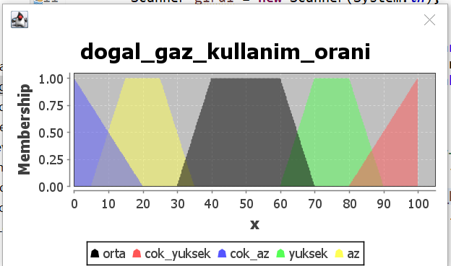Bu input yüzdelik dilim anlamında kullanılacağından 0-100 aralığında bir değer.

Sekil5

Doğal gaz kullanım oranları olarak ülkelere ve şehirlere bakıldığı zaman 5 gruba ayrılma görülüyor.Ağırlık ortalama kesimine ait olacak şekilde %40 ila %70 arasında net ve %30 ila %70 arasında destek olacak şekilde çizmek en doğrusu idi.

Ortanın altında ve üstünde kalan az ve yüksek kesimleri için;

Yüksek sınıfının düşük değerleri ile orta sınıfının yüksek değerleri arasında daha fazla üyelik değerleri birbirine yakın olacak şekilde bir dağılım olduğundan,

Fakat az ve orta sınıfının kesişimindeki kullanım oranları için daha az sayıda üyelik değeri yakınlaşması olduğundan,

Grafiği yukarıdaki gibi olacak şekilde ayarladım.

**1.c) Mevsim**

Mevsim, nüfus ve doğal gaz kullanım oranına göre hava kirliliği üzerinde en az etkili olan inputtur.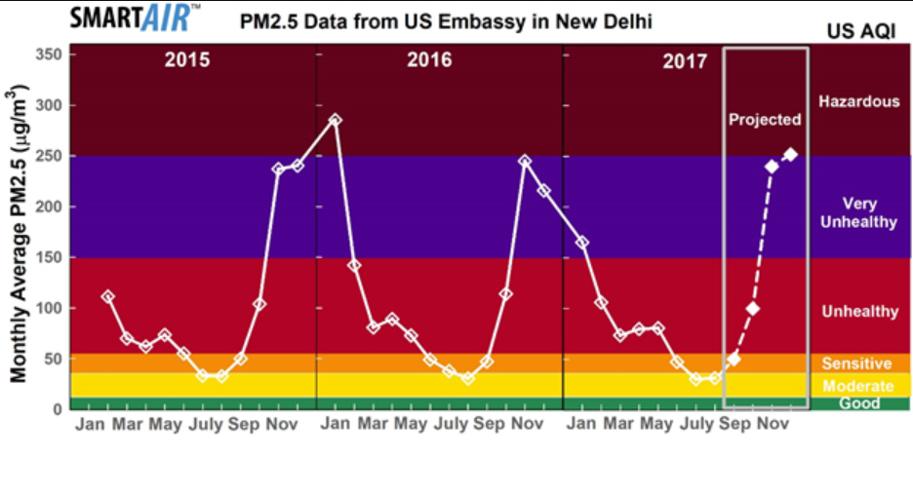

Sekil6

Grafikteki artışlar mevsimler için ölçülse de kullanılan yakıtlar(doğal gaz kullanım oranı) ve nüfus bu grafiği ortaya çıkarmaktadır.Ayrıca mevsimler için hava kirliliğini etkileyen faktörler olan sıcaklık ve nem çok önemlidir.Düşük sıcaklıklarda havadaki zehirli gazlar ve partiküller daha aşağıda bulunurken sıcaklıkla bunlar yükselip kirliliği azaltıcı etki gösterir.

Bu grafiği doğrular nitelikte bir çok grafik olup, en güzel şekilde görselleştirilmiş hallerinden birisi olması sebebiyle bunu kullandım.

Sonuç olarak;

Hava kirliliği **en fazla** Kış ve Sonbahar mevsimlerindedir.

**En az** Yaz ve İlkbahar Mevsimlerindedir.

Sıralamak gerekirse hava kirliliği için: **Kış > Sonbahar > İlkbahar > Yaz**

**Mevsim için kullanıcı inputunu int olacak şekilde alıyorum.**

**(1-kış, 2-ilkbahar, 3-sonbahar,4) olarak alıyorum.**

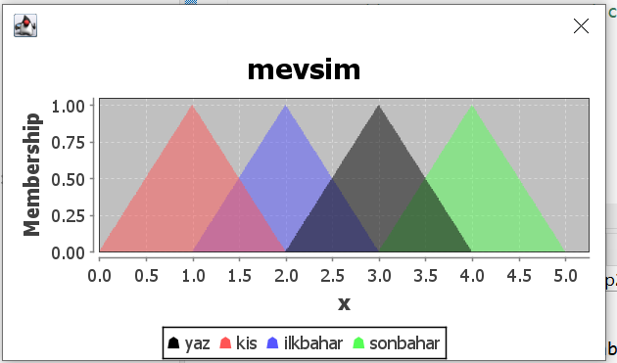

Sekil6

Mevsim inputu ayrık 4 değerden birisi olabileceğinden bu şekilde bulanıklaştırdım.

**2) DEFUZIFICATION KISMI**

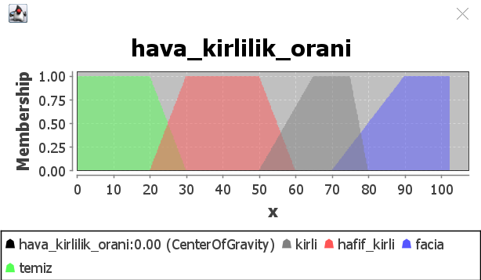

Sekil7

Durulama kısmında insan sağlığı için aşırı riskli olan grup(facia) için(70-90) arasında üyelik değeri (0,1) arasında olacak şekilde ve 90 ile 100 arasında 1 olacak şekilde ayarladım.Dünya havaları ortalamasına bakıldığında bu ortalamanın altındaki havalar hafif kirli diye geçtiğinden ve ortalamanın çok az üstüne kadar Kabul ettiğinden ve kirli kısmının hafir kirli ile 10 da 1 lik bir kısımda kesişime açık olduğundan ve kirli kısmının 80 üstünde 0 üyeliğe sahip olması gerektiğinden şekil7 deki gibi bir durulama uyguladım.

**3) Örnek Denemeler ve Çıktılar**

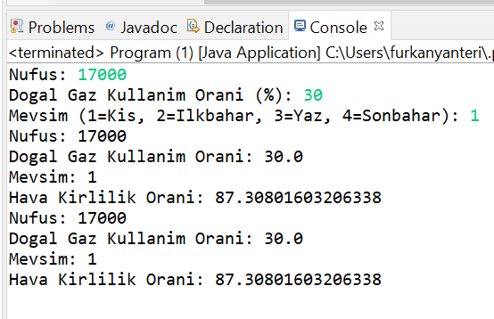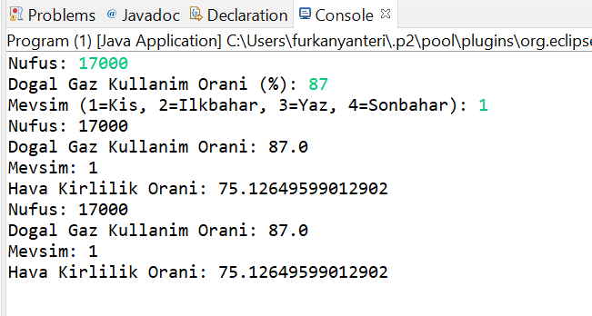**3.1)**

En kalabalılk kesimden(istif) 17000 diye girilen nüfus değeri ile her ikisi de kış mevsiminde doğalgaz kullanım oranının sonucu nasıl etkilediği ortada.

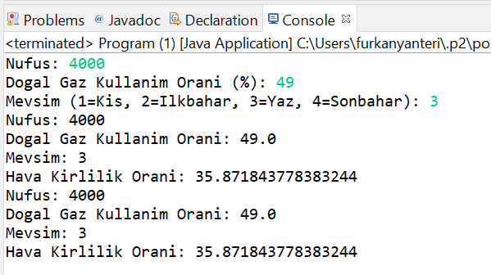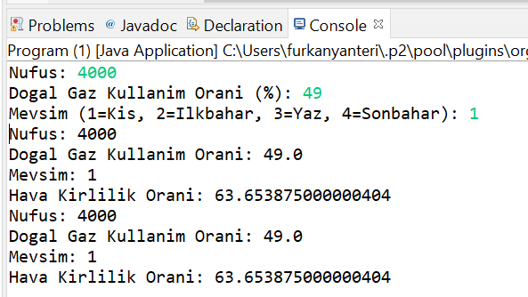**3.2)**

Her ikisi de orta-az arası bir nüfus yoğunluğunda aynı değerde ve aynı doğal gaz kullanım oranlarında,yaz mevsiminde kışa göre daha az hava kirliliğinin olduğu şekilde görülüyor.

**NOT:**Kod kısımlarına dair ekran görüntülerini rapora eklemedim.Kodun ilgili kısımlarında yorum satırı olarak açıklamalar bulunuyor.

**SON**